Студенттерге арналған «Scaffold – өмір бойына қажет құзыреттер» оқыту тренингтері
Павлодар қаласының № 39 инновациялық үлгідегі гимназия сыныптары бар жалпы орта білім беру мектебінің педагогтері (А.К.Жангазин, Т.В.Жукова, С.А.Сабирова, Г.Минап, М.Х.Тулькубекова ) 2025 жылдың 3–7 қарашасы аралығында 4-курс студенттері үшін «Scaffold – өмір бойына қажет құзыреттер» тақырыбында Марғұлан университетінің Жоғары гуманитарлық ғылымдар мектебінің болашақ тарих, қазақ, ағылшын және орыс тілі мұғалімдері үшін оқыту тренингтерін өткізді. Олар заманауи сабақты құруға мүмкіндік беретін және оқушылардың негізгі құзыреттерін дамытуға бағытталған Scaffold білім беру құралымен танысты. Мектеп педагогтері студенттердің теориялық дайындығының өте жоғары екенін, инновациялық тәсілдерді жақсы білетінін атап өтті. Марғұлан университетінде студенттермен практикалық сабақтар жалғасатын болады.
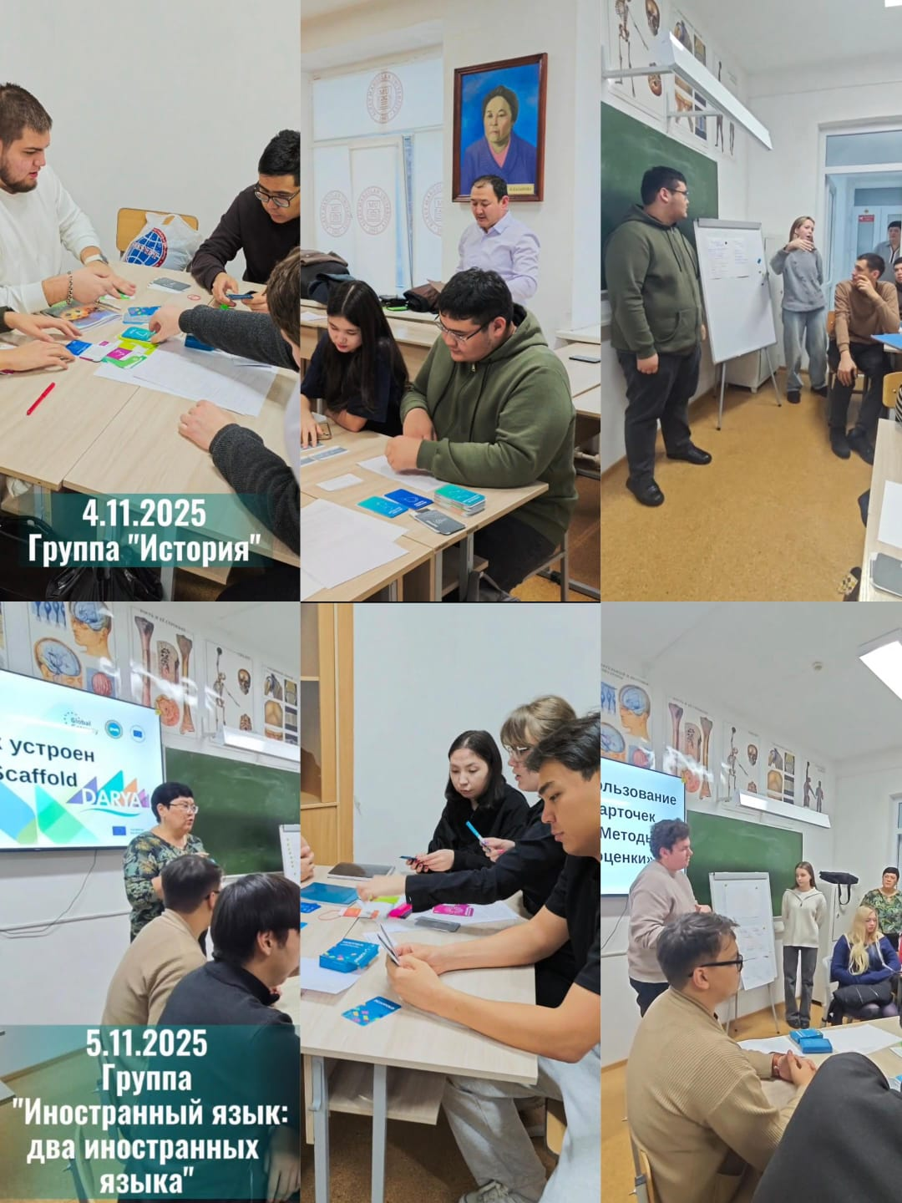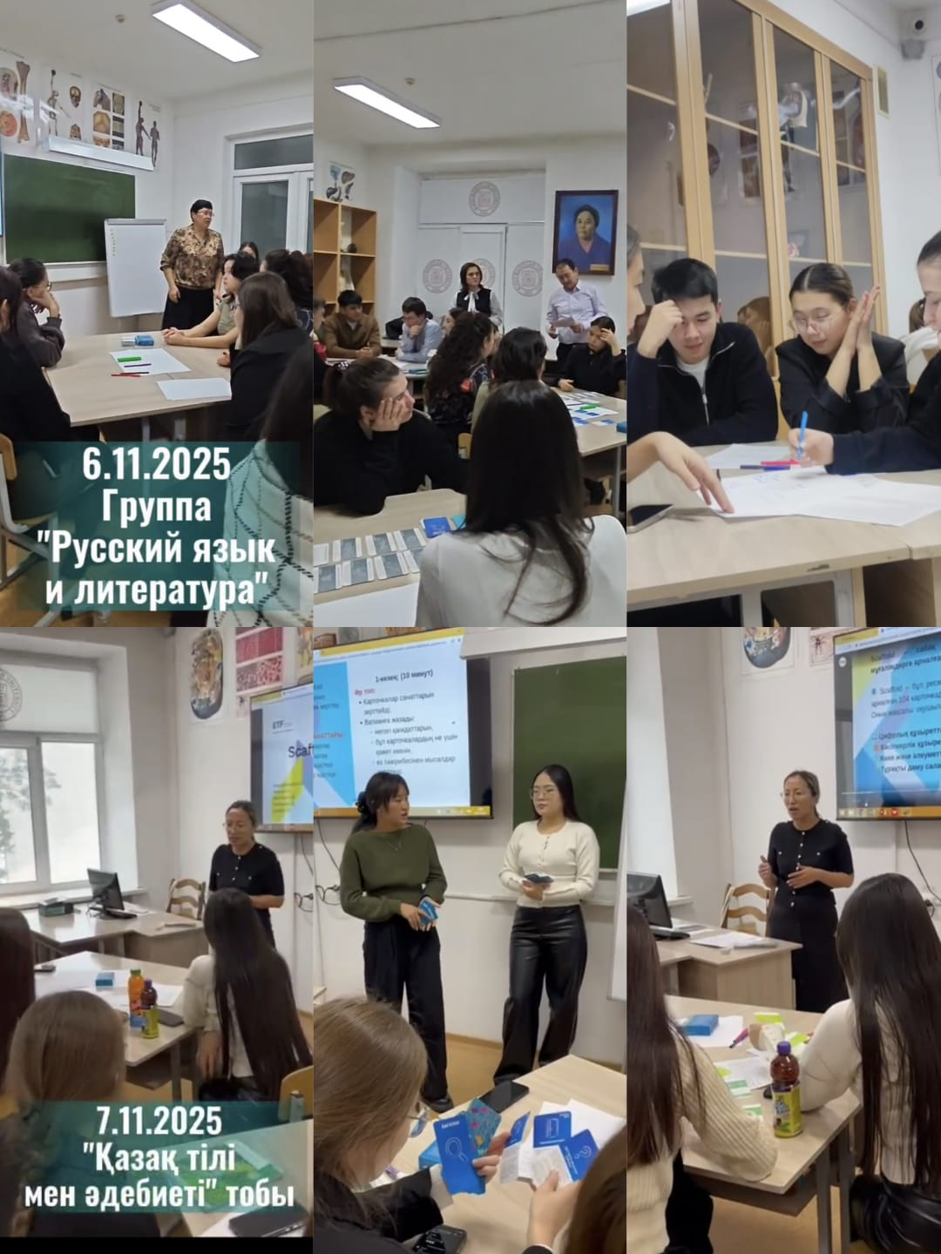

Обучающие тренинги "Scaffold - компетенции на всю жизнь" для студентов
В соответствии с планом совместной работы педагоги КГУ СОШ №39 инновационного типа с гимназическими классами г.Павлодара (Жангазин А.К., Жукова Т.В., Сабирова С.А., Минап Г.М., Тулькубекова М.Х.) с 3 по 7 ноября 2025 года провели обучающие тренинги "Scaffold - компетенции на всю жизнь" для студентов 4 курса Высшей школы гуманитарных наук Маргулан Университета. Будущие учителя истории, казахского, английского, русского языков познакомились с образовательным инструментом Scaffold, который позволяет сконструировать современный урок, направленный на формирование ключевых компетенций обучающихся. Педагоги школы отметили отличную теоретическую подготовку студентов, знание инновационных подходов. Практические занятия со студентами в Маргулан Университете будут продолжены.
